Fiche : analyse d’un document iconographique
 | Procédure détaillée | Analyse complète du document
Introduction | L’œuvre, l’artiste  - La nature du support (précisez à chaque fois) :  Carte postale, photographie, affiche (politique, publicitaire, …), caricature, dessin, œuvre d’art, autre.  - Taille et source :  dimension originale de l’œuvre, où l’avez-vous prélevée ? un courant artistique particulier ?  - L’auteur :  Son nom, dates de vie et mort, date de la réalisation de l’œuvre, quelques éléments importants sur lui (2 lignes maximum) | Le support pris est une carte postale, où l’on y voit une caricature des soldats de la 1ère guerre mondiale. C’est une carte postale de nature satirique.  Les dimensions sont : 9,2 x 13,2 cm.  J’ai prélevée cette image sur le site: caricaturesetcaricature.com.  L’éditeur est Paul Fink, mais est signée par H.Zahl.  Nous ne savons que très peu de chose sur l’auteur de cette carte si ce n’est que c’était un soldat durant la 1ère guerre mondiale et qu’il l’a réalisé en 1915.
 | Commanditaire(s), destinataire(s), diffusion  - Commanditaire(s) :  Une personne, l’Etat, un syndicat, un parti politique, une association, anonyme, autre. Précisez.  - Destinataire :  Sur un mur, boite aux lettres, presse, vente dans un commerce…  - Diffusion :  Ville, région, pays, privée, publique, groupe. | Cette carte postale n’a pas de destinataire particulier, elle a retrouvé par des soldats allemands à la fin de la 1ère guerre mondiale. Elle a été connu dans tout l’Allemagne.
 | Le contexte particulier de l’époque  - Sa nature :  politique, social, économique, scientifique, …  - Le double contexte ?  La réalisation de l’œuvre est-elle en décalage chronologique avec l’évènement, la scène représentée ? Est-ce important ? Expliquez. | Le contexte de cette carte est la 1ère guerre mondiale. C’est une représentation des soldats du 1er coflit mondial vu par les allemands.
Description | Description générale  - Description par plan, personnages (combien, qui ?, attitude), paysage, décor.  - Les couleurs (claires, foncées, chaudes, froides), les contrastes,… | Il y est représenté un soldat allemand passant en revue les ennemis du Reich. Il y a huit personnages qui sont des soldats étant (dans l'ordre): Anglais, belge, français, serbe, russe, japonais, monténégrin, allemand. Ils sont sur un fond neutre beige et dessinés en noir et blanc. La carte est ancienne.  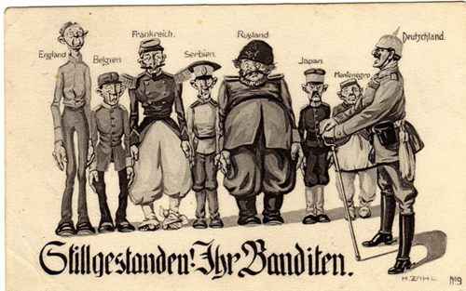
 | Description détaillée  - Personnages, objets, décor :  Taille, place, position(s), expression(s), gestes,…  - le texte :  style, la police, le ton, la place,… | Les ennemis allemands sont debouts, les uns à côté des autres, face à nous, avec l’allemand qui nous est représenté de profil sur le coté droit de la carte, debut et imposant. Le soladat allemand a l’expression dure tandis que les autres soldats ont l’air plutôt désemparés. Ils sont courbés alors que l’allemand est bien droit, fière.
Analyse, interprétation | Analyse graphique  - Lignes de construction, groupes, formes géométriques, point de fuite, éclairage(s), les relations, … | L’image est centrée sur les soldat allemands, elle est bien éclairée et contrastée pour bien voir chaques soldats.
 | Interprétation  - Le message :  glorification, éloge, valorisation, critique, moquerie, dénonciation, diffamation, neutre, ironie, accusateur,…  - La construction du message :  Symboles, allégories, du slogan, (pourquoi, dans quel but) | Cette carte postale fait l’éloge des soldats allemands et rabaisse les ennemis. Il y a une valorisation du soldat allemand. Elle se moque de l’ennemi en faisant une caricature. On les dévalorise tandis qu’on rend le soldat allemand prestigieux et imposant.  De plus, en bas de cette carte postale on peu aperçevoir un écrit où il est dit en allemand : « Stillgestanden! Ihr Banditen » qui signifie : « Tenez-vous au calme, bandits ! » montrant que le soldat allemand à le pouvoir sur les soldats ennemis et qu’ils obéisse à ses ordres. Ils sont traités de bandits donc ils sont mauvais.
 | D’autres œuvres et/ou techniques semblables, pour aborder la même question/thème/sujet | 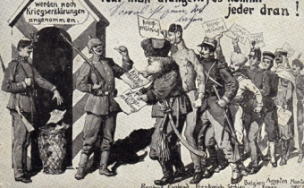 Cette œuvre est aussi une carte postale de la 1ère guerre mondiale et est de même à bute satirique. Elle représente aussi les soldats allemands pendant la 1ère guerre mondiale avec leur ennemis.
Conclusion | La véracité du document  - Les moyens :  Les exagérations, les simplifications, que cache-t-il ?, les amalgames, stéréotypes, les mensonges, les leviers psychologiques employés,…  - Ce document tend-il à être objectif ? | Il y a une exagération de l’apparence des ennemis allemands car on les moque. L’auteur a fait exprés de mettre en valeur le soldat allemand étant donné qu’il l’est lui-même.  C’est une carte postale satirique.
 | Pourquoi avez-vous choisi ce document ? | J’ai choisi ce document car la caricature est une méthode interressante pour se moquer de son ennemi.

